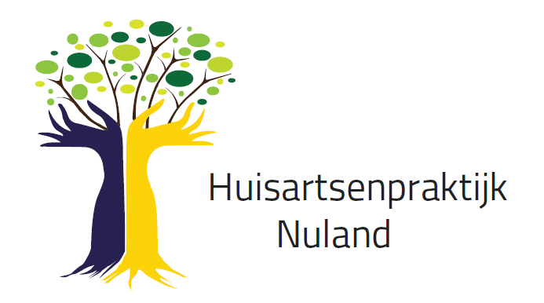
Privacy verklaring

Dit is de privacy verklaring van onze praktijk.
In deze verklaring zetten wij uiteen hoe wij omgaan met de persoonsgegevens die wij verkrijgen via deze website. Onze verwerkingen vallen onder een vrijstelling en zijn daarom niet separaat aangemeld bij het College bescherming persoonsgegevens.
Onze praktijk respecteert de privacy van alle patiënten en gebruikers van haar website en draagt er zorg voor dat de persoonlijke informatie die u ons verschaft vertrouwelijk wordt behandeld. Wij gebruiken uw gegevens voornamelijk om onze dienstverlening zo soepel en gemakkelijk mogelijk te laten verlopen.

Verzamelde gegevens
In bepaalde gevallen kan u, voor het gebruik van specifieke diensten op deze website, worden gevraagd om enkele persoonsgegevens in te voeren.
Deze gegevens gebruiken wij voor de volgende doeleinden:
- het uitoefenen van het beroep in de individuele gezondheidszorg;
- het leveren van informatie en het (elektronisch) beantwoorden van uw vragen;
- het (elektronisch) verstrekken van herhaalrecepten;
- het berekenen, vastleggen en innen van de vergoeding voor de behandeling (met inbegrip van het in handen van derden stellen van vorderingen);
- het behandelen van geschillen;
- het doen uitoefenen van accountantscontrole;
- het verrichten van wetenschappelijk of statistisch onderzoek.
- verstrekking van gegevens aan derden – zoals zorgverzekeraars – op basis van wettelijke of contractuele verplichtingen;
Ten slotte leggen wij informatie met betrekking tot uw bezoekgedrag vast (onder andere het gebruikte IP-adres) ten behoeve van onderzoek naar mogelijkheden voor verdere optimalisering van en communicatie over onze producten en diensten, alsmede voor de beveiliging van onze website.

Verstrekking van persoonlijke gegevens aan derden
De persoonsgegevens zullen door ons alleen worden verstrekt aan:
- degenen die rechtstreeks betrokken zijn bij de uitvoering van uw behandeling;
- degenen die optreden als vervanger van de behandelaar, voor zover de verstrekking noodzakelijk is voor de in dat kader te verrichten werkzaamheden;
- onderzoekers (als bedoeld in artikel 7:458 van het Burgerlijk Wetboek);
- zorgverzekeraars, voor zover de gegevensverstrekking noodzakelijk is vanwege de verplichtingen uit de verzekeringsovereenkomst;
- derden die zijn belast met het innen van vorderingen, voor zover de gegevensverstrekking daarvoor noodzakelijk is en geen medische gegevens betreft;
anderen, indien:
  - u uw ondubbelzinnige toestemming heeft verleend voor de gegevensverwerking, of
  - de gegevensverwerking noodzakelijk is voor de nakoming van een wettelijke plicht door de beoefenaar van het beroep in de individuele gezondheidszorg, of
  - de gegevensverwerking noodzakelijk is vanwege een vitaal belang van u (bijvoorbeeld een dringende medische noodzaak).

Gegevens voor wetenschappelijk onderzoek
Wetenschappelijk onderzoek helpt huisartsen om steeds betere zorg te kunnen bieden. Voor dit onderzoek worden medische gegevens die uw huisarts noteert in het elektronisch patiëntendossier gebruikt. Het gaat bijvoorbeeld om de klacht of aandoening waar u voor komt, welke medicijnen worden voorgeschreven, of naar een specialist wordt verwezen en uitslagen van metingen. Deze gegevens worden door uw huisartsenpraktijk, zonder naam of adres, doorgegeven aan de afdeling Eerstelijnsgeneeskunde van het Radboudumc voor wetenschappelijk onderzoek.
Voor meer informatie klik op onderstaande link:
https://www.hapnuland.nl/wp-content/uploads/sites/175/2018/12/Patientinformatie-RTC-Health-Data.pptx
Algemeen
Om goede medische zorg te kunnen verlenen, leggen wij uw contactgegevens en medische gegevens vast. Wij doen dit in lijn met de Wet op de Geneeskundige Behandelovereenkomst (Wgbo) en de Algemene Verordening Gegevensbescherming (Avg). Dat wil zeggen dat wij uw gegevens alleen gebruiken voor het verlenen van medische zorg en de bijbehorende administratie en dat wij uw gegevens beveiligen tegen inbreuk door derden.
Wij bewaren uw gegevens zolang als nodig is voor het verlenen van zorg en zolang de wet ons verplicht om uw gegevens te bewaren. Na deze termijn zullen wij uw gegevens verwijderen.
Wij wisselen gegevens uit met andere zorgverleners, zoals huisartsen, apotheken, ziekenhuizen, fysiotherapeuten etc. Dit doen wij via beveiligde systemen en alleen als dit nodig is.
Onze medewerkers en huisartsen raadplegen uw gegevens alleen als dat noodzakelijk is voor het uitvoeren van hun taken.

Voor uw en onze veiligheid hangen er camera’s in de wachtkamer.
Wij vragen om uw toestemming, voordat we uw medicatiegegevens via het landelijke LSP beschikbaar stellen aan ziekenhuizen en apotheken.

Wij hebben ICT-leveranciers ingeschakeld voor het onderhoud en beheer van onze informatievoorziening. Wij hebben deze leveranciers zorgvuldig geselecteerd en met hen duidelijke afspraken gemaakt over geheimhouding en beveiliging. Wanneer het – ondanks onze maatregelen - mocht gebeuren dat derden ongeautoriseerd toegang krijgen tot uw gegevens, dan melden wij dat bij de Autoriteit Persoonsgegevens.
Samenwerking
Wij werken samen met onze zorggroep HUMO voor huisartsen deze organisatie ondersteunt huisartsen bij de organisatie en uitvoering van (chronische) zorg.
Wij zijn aangesloten bij de HAGRO (huisartsengroep) De Wetering. Deze bestaat uit de huisartsen uit Heesch, Nistelrode, Vinkel en Nuland. Gezamenlijk hebben wij afspraken gemaakt om bij calamiteiten zorg te dragen voor continuïteit in de patiënten zorg.
Tevens werken wij intensief samen met huisartspraktijk Vinkel, met name in vakantie periode en ook bij calamiteiten doen wij regelmatig beroep op elkaar. Zo zorgen we er gezamenlijk voor dat de zorg ten alle tijden gewaarborgd is binnen onze praktijken.
Uw rechten
U heeft recht op inzage in uw gegevens. Wanneer blijkt dat gegevens over u niet kloppen heeft u het recht om deze door ons te laten corrigeren of te laten verwijderen. Hierbij kan het voorkomen dat het niet mogelijk is om (volledig) te voldoen aan een verzoek (bijvoorbeeld als uw inzage leidt tot een inbreuk op de privacy van anderen). Mocht u uw gegevens willen inzien, kunt u hierover contact opnemen met onze Functionaris Gegevensbescherming.

Klachten
Als u klachten of complimenten heeft over de wijze waarop wij uw gegevens behandelen, neemt u dan contact op met onze Functionaris Gegevensbescherming. Haar naam en emailadres staan onderaan deze pagina vernoemd. Mocht u er met onze Functionaris Gegevensbescherming niet uitkomen, dan heeft u het recht om een klacht in te dienen bij de Autoriteit Persoonsgegevens.

Functionaris Gegevensbescherming;
Naam: Mw. E. de Waal
FG- Nummer: FG001912
FG email: FG@autoriteitpersoonsgegevens.nl

